国元农险水稻天气指数保险案例分析
课程名称：财产保险学
指导教师：粟芳
班级：2019级保险精算1班
小组序号：2
小组成员：陈子涵 2019111546 惠天一 2019111398
梁诗颖 2019111459 郑淑婧 2019110891 马俊 2019110192

目录
一、概述 3
1、 指数保险的含义 3
2、 指数保险的特点 3
3、 指数保险的产生 3
二、发展 3
1、国元农业保险公司的业务简介 3
2、 国元在安徽省开展农业保险现状 5
三、评估 6
1、 从农户寻求风险保障的角度评估 6
2、 从公司自身经营压力角度评估 7
3、 从财政部门风险管理角度评估 7
四、问题 8
1、相关数据不充分 8
2、产品存在基差风险 9
3、销售渠道过于单一 10
4、范围受限风险集中 10
5、技术队伍不够完善 10
五、开展建议 11
1、提高数据完整性与精确性，细化指数从而降低基差风险 11
2、为指数保险寻找已有的发展平台，促进销售 11
3、 建立严格的法律和监管体系 11
4、 建立多方面的合作平台 12
六、参考文献 12

一、概述
- 指数保险的含义
指数保险通常不设置保险责任、除外责任，只设置赔偿的触发条件。是预先设定的外在参数。赔偿金额按实际指数与触发条件之间的差距来进行赔偿。
指数保险中“指数”的设计尤为关键。
指数保险的赔偿处理可能包含不赔、全赔、分层赔付。
- 指数保险的特点
（1）有效控制道德风险
（2）有效控制逆选择
（3）经营效率高、费用低、保费低廉
（4）经营标准化、透明度高
（5）可能存在基差风险，导致保障与损失不匹配
- 指数保险的产生
2009年中国南方大部分区频频地发生旱情，农民的损失很难通过传统的农业保险得到赔付，同样也是由于旱灾对农业的打击很大。于是由国元农业保险公司首先推出天气指数保险。
在我国，天气指数保险还属于新鲜事物。2009年11月24日，我国首款农作物旱灾指数保险产品经过保监会批准，在安徽省长丰县部分乡镇开展了试点工作，该项试点是由农业部、国际农业发展基金、联合国世界粮食计划署共同开展的。这标志着我国在天气指数保险上的实践探索正式展开。
这次试点行动跨出了农业保险创新的一大步，令人振奋。

- 发展

1、国元农业保险公司的业务简介
我国首家顺利通过中国保险监督管理委员会审批、且公司总部落于安徽的保险单位就是国元农业保险公司。从上个世纪八十年代初开始，安徽省逐渐复兴农业保险，为了积极配合国家促进农业保险进步的政策，安徽大力促进农业的进步，国元农业保险股份有限公司成立于2008年1月28日，总部设在安徽省合肥市，是依托市政府融资平台和各家省直属重点单位建立起来的地方性专业农业保险公司。公司最开始的注册资本比较低，具体数额为3.05亿元人民币，伴随着时间推移，公司茁壮成长，到现在为止，其注册资本已经攀升到10亿元人民币。
自成立以来，国元农业保险股份有限公司一直实行农业保险与财产保险并存的发展模式，不仅经营种植业保险、养殖业保险、农房保险、农民工意外伤害保险、森林火灾保险等农业保险业务，还经营财产损失险、责任险、信用保证保险、短期健康险、意外伤害险以及这些险种的再保险业务。随着近些年公司资产规模的逐渐扩大，其业务种类趋于多元化，但业务重心依然集中在服务“三农”上，根据公司经营许可凭证中的相关规定，每年公司农业保险及其它涉农财产损失保险保费收入不得低于该年保费收入总额的60%。
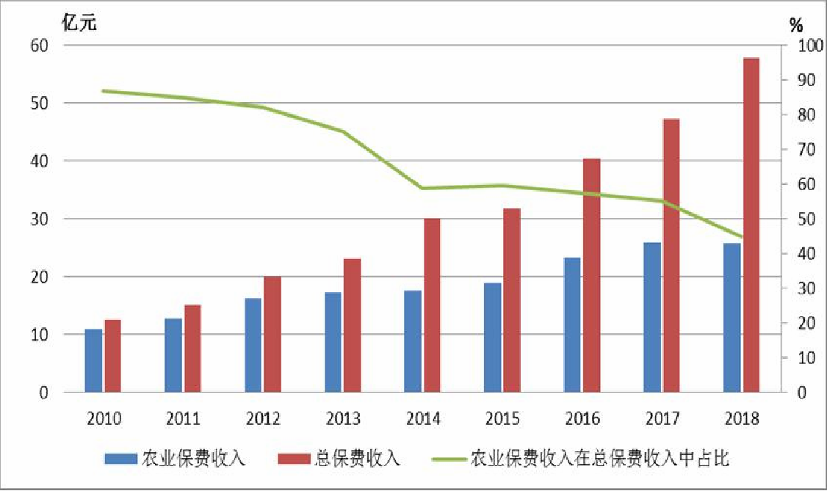
2010-2018年国元农险公司保费收入及占比情况
图片来源：金融wind终端
如上图，国元农业保险公司的总保费收入呈现逐年增长的趋势，近几年农业保费收入在总保费收入中的占比在50%左右浮动,为公司主营险种业务。
截至目前，国元农业保险公司保障的作物已由最初的水稻、小麦、玉米等逐渐覆盖到土豆、茶叶、棉花、大豆等等作物，开发的各类险种中，种植业险种远远多于养殖业险种。
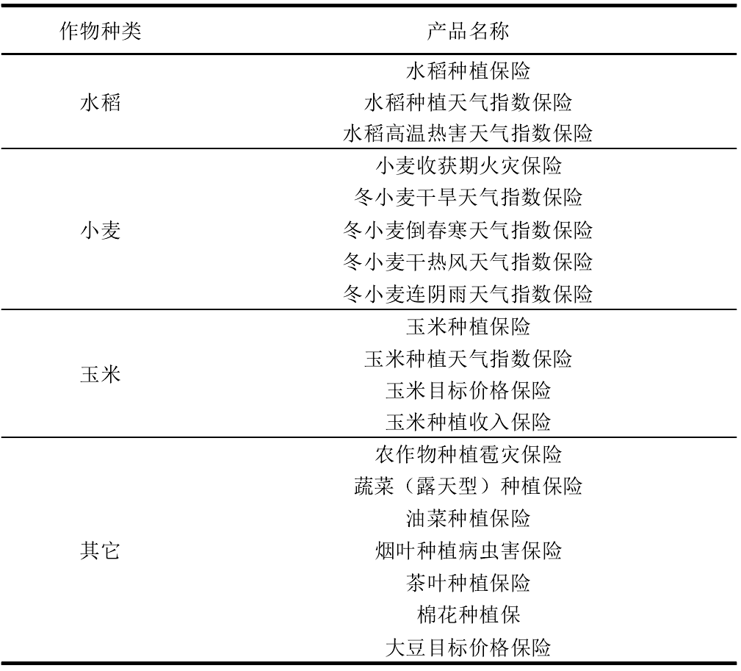
国元农险公司种植业险种产品汇总情况
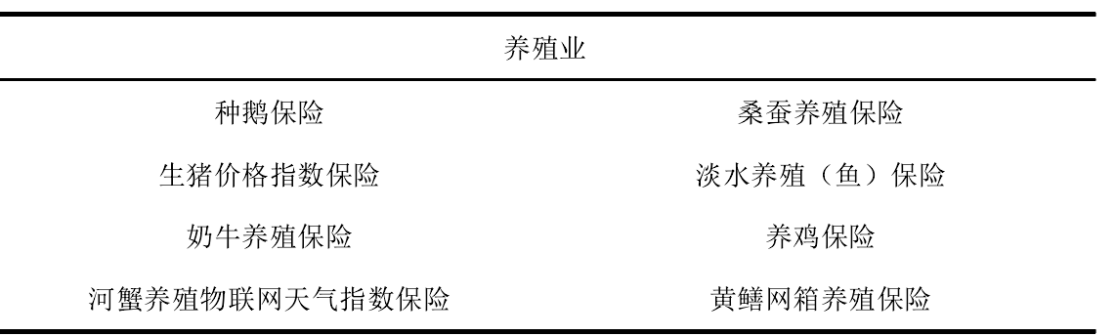
国元农险公司养殖业险种产品汇总情况
数据来源：国元农险公司产品信息目录表
国元农业保险公司的种植业和养殖业险种按保障内容大致可划分为三类：
（1）保成本
这类险种以某某农作物种植保险为主，产品特点表现为覆盖面广、保障程度低，其作用主要是使农户迅速恢复生产，缺点是不能弥补农户的实际损失。
（2）保价格
例如大豆、玉米、生猪类价格指数保险，这类产品与第一类产品相比，保障程度更高，主要是预防市场价格波动导致的部分农产品价格骤减给农户带来的损失，例如2015年国元农险与6家养猪公司签订生猪价格指数保险，当年市场猪肉价格持续走低，公司及时赔付，农户才没有较大经济损失。
（3）保收入
典型代表有农业天气指数保险，这类保险的实质是将一个或多个气象条件，如干旱、高温、降雨量等气象要素对农作物的损失程度指数化，指数的级别与农作物的产量与收益相对应，保险公司无需实际查勘定损，只需根据气象局提供的监测数据结合合同约定条件计算是否赔偿。这类产品是传统农业保险、区域产量保险的创新，直接将自然灾害对农户收入损失的减少指数化，更有效满足了广大农户的需求。
- 国元在安徽省开展农业保险现状
国元农业保险公司作为我国安徽省当中实力最雄厚、规模最大的一家国有企业，同时也是整个安徽省范围内最大的一个金融集团公司，国元农业保险公司享受着该省政府给予的诸多优惠政策，进而与其他同类型的保陰公司相比，拥有着与众不同的优势条件。
国元农业保险公司是安徽省本土一家专业农业保险公司。截至目前，公司已在省内实现营业网点全覆盖，在乡镇布局日趋完善，具体如下：国元农业保险公司在安徽各地构建了完整的市县乡村四级服务网络，有市级中支公司16个、县级支公司营业场90个，另外国元还在安徽省设立三农保险服务站1235个、村服务点19227家，聘用乡镇、村协同保员24321名。此外，国元为安徽省实现了两个全国农业保险“第一”的目标，第一个是大宗作物农作物农业保险承保面积超1亿；第二个是实现主要品种省级全覆盖，例如种植业保险和能繁母猪保险承保覆盖率超过了90%，高于全国水平40%。
国元农业保险公司整体提升了安徽省农业风险管理的能力，该公司2008年在国内率先开发了种植业天气指数保险产品，并在2013大旱中为芜湖南陵县承保12万亩水稻，当年共计赔款477万元，赔付率超过300%。此外，国元在灾年积极组织广大农户生产自救和抗灾减损，提升了农户对农业保险的知晓度和满意度。截至目前，国元农业保险已经为“三农”提供4000多亿元的风险保障金，各项农业赔款支出达130多亿元。
国元农业保险董事长表示，每次研发新产品前，研发人员都要到农户那里看。了解农民承受能力、意愿，各个地方的风险特点，然后再根据农民的意愿开发相应的保险产品。2009年，国元农业保险首次在国内独立开发了皖北小麦种植天气指数产品（包含干旱指数、倒春寒指数、干热风指数和连阴雨指数），以及杂交水稻高温热害天气指数产品。此外，围绕农业产业链延伸，国元农业保险还开发了农机具保险、农业设施保险、“农家福”等农村家庭财产和农民人身意外综合保险。
在基层农户调研的过程中，为了解决农户在向新型农业转型的过程中存在资金困难而产生的信贷要求，国元保险2014年下半年推出了“助农宝”家庭农场贷款保证保险产品，为省农委推荐的家庭农场提供融资支持，保险费率2%，贷款风险与银行8:2分担。目前，“助农宝”已累计发放无抵押、无担保贷款5亿元，帮助家庭农场、涉农小企业近千户。其中有不少经营主体是返乡的大学毕业生，通过助农宝产品，让这些年轻的创业者们为安徽省的新型农业发展带来不一样的气象。
目前，公司为了提高标准、扩大覆盖面、扩展功能，已经将业务由安徽向周边各省份延伸，设立的分支机构遍布河南省、湖北省、贵州省、上海市、山东省等地，但业务范围依然是立足在安徽区域实际，服务周边的基本面上，相比在外省的分支机构，国元在安徽省的业务规模占比更大，研发产品更为齐全。
由于国元在其它省份公司开业较晚初期规模较小，使得国元在安徽省的业务规模一直处于领先地位，每年在安徽省实现的保费收入规模占各省份保费规模总和的86%左右。截至目前，国元在安徽省各分支机构数目达257家，约占国元各机构总数的90%。此外国元在安徽省积极开发了多项特色保险业务，承保的各类地方特色农险产品多达60多项，涵盖水稻、玉米、小麦、蔬菜、茶叶、棉花、大豆、水产畜牧等多个主要优势品种，实现了农林畜牧水产行业的全覆盖。在创新升级上，针对各地不同的特色农产品开展专项保险，比如长丰的草莓、怀远的石榴等等，同时创新＂信贷＋保险＂等支农金融服务模式，解决农民和涉农企业贷款难的问题。公司还研发了农作物价格保险（保险+期货），各类农业天气指数产品等。

三、评估
国元农险水稻天气指数保险目前主要是在合肥市长丰县、芜湖各县市开展工作，经过多次走访调查当地农户、专业合作社、政府部门后了解到，客户对农作物天气指数保险的总体评价偏好。与传统保险相比，国元农险公司近年来研发的水稻天气指数保险取得了一定的成效，下面将分别从从农户、公司自身、财政部门三个方面对其效果进行评估。
- 从农户寻求风险保障的角度评估
（1）农户缴费成本降低，灾后保障水平提高
在缴费成本上极大地减轻了农户的经济压力。在传统种植业保险中，规定每亩的标准保费为20元，其中政府补贴80%，农户自缴20%，即农户只需每亩自己缴费4元。而对于国元天气指数保险，在同样的80%政府补贴下，因其13元的每亩标准保费，农户只需缴纳2.6元，节省了1.4元/亩。农户的成本分摊减少，即通过更少的缴费成本获得了更大的风险保障，同时也达到了刺激农户购买需求的目的。
在天气状况没有异常时，芜湖地区的水稻亩产约在900公斤，按照每公斤稻谷售价3.2元的行情来计算，每亩农户收入可以达到2880元，但是由于当年的自然灾害，某地致灾地区的农田每亩减产了7%左右，即每亩损失约210元，在2013年水稻种植天气指数保险保障下，根据当时的赔付标准，每亩最高赔付金额为300元，既满足了在风险保障范围内的的赔偿，又切实维护了广大农户利益。
农户及时获得赔付，接受度较高
国元公司对投保水稻天气指数保险的种植大户在理赔后期进行了意愿调研，部分农户表示：以往投保传统农业保险常存在“查勘难、定损难、及时赔付难”等实际问题。从受灾提交申请，到保险公司派专人在田间查勘定损，再到后续审核认定等环节，等到收到赔付款至少需要两三个月。但是水稻天气指数保险的定损方式省去了专员现场查勘定损环节，保险公司只需要根据气象部门的高温数据去确定损失，随后通过财政“一卡通”的方式直接将赔偿资金打到账户里。在理赔效率方面，国元水稻天气指数获得农户一致好评，同时也规避了公司内部员工挪用资金等违法违规风险。
并且部分农户表示，在传统水稻种植保险合同条款中，对赔付内容释义复杂，难以理解，使得农户常常对赔付结果存在疑虑。而水稻天气指数保险的理赔依据是省气象部门提供的气象数据，例如降雨量和高温数据，这些数据都是农户可以自行通过手机核实查看，赔付的公开透明化也增进了农户对公司的信任度。
- 从公司自身经营压力角度评估
（1）合同标准化利于其捆绑销售；
（2）国元水稻天气指数保险的条款都是事先已经进行规定的，理赔内容较为明确并且以标准单位进行销售。例如水稻高温天气指数保险划分为五个赔付档次，起赔点和赔付标准、单位赔付额权重系数随档次递进且不能变动，合约的标准化保证了其产品的透明性和流通性；
（3）推动公司业务发展；
（4）对于专业农险公司，日常经营存在着高赔付率、高成本和高风险的特点，所以较难实现长期稳定盈利。但对于水稻天气指数保险业务，能带来两种盈利支持。一是财政补贴，二是利好政策。首单在长丰县开展的水稻天气指数保险是由国元农险公司承担80%保费补贴，且近些年国元农险公司在安徽省开展水稻天气指数产品均是由中央、市县政府承担80%的保费补贴，农户自担20%保费，在销售推广过程中也得到政府引导和项目扶持，外部环境良好，这刺激了农户购买需求，也拉动了保单数量增加，为公司注入新的保费收入来源。从2009试点的1.6万水稻天气指数保险保费收入到2018年度537万元保费，实现了飞跃式增长。由于农险公司主要以农业天气生产风险管理为主，相比于国元经营的其他险种，水稻天气指数保险对稳定保费收入方面起到重要作用。此外，传统田间查勘定损环节的省略，也节省了公司人力财力成本，缩减了日常营业开支。
- 从财政部门风险管理角度评估
对于这类长期以来面对的自然灾害下的损失补偿，国内一般采取政府主导，国家财政救济和社会捐助为主的灾害救助制度，这套巨灾风险管理制度有两个弊端：一是让受灾群体形成灾后依靠外界援助的等待心理，不利于防灾防损的进行；二是一旦受灾，范围广损失大，在财政预算不够和救济资金不到位情况下，容易出现救济不及时等一系列问题。
在引导农户购买水稻天气指数保险后，一旦达到了一定指数级别，保险公司即可在短时间内开展理赔救灾，这种方式充分调动了救灾资金的灵活性，发挥了保险的杠杆作用，有效放大了财政救灾资金规模，降低了救灾资金成本。
总体而言，近些年国元开展的水稻天气指数保险达到了预期效果，但还存在一些有待改进的地方，例如全省给予无差异比例的补贴，虽然刺激了市场需求，但是这种无差别的补贴与各地区风险环境存在差异性的特征不符，所以在实际保费补贴时应该综合地区差异区分对待。此外补贴水平较高无疑将其纳入政策新险种一类，在某种程度上弱化了水稻种植指数险风险保障的水平。综合考量，水稻天气指数保险还是实现了传统水稻种植险的创新升级，因此适合在改良后进一步开展。

四、问题

1、相关数据不充分
国元农险公司在研发水稻天气指数保险产品过程中要经过以下三个步骤：1.确定水稻天气指数；2. 构建水稻减产率—天气指数模型；3. 厘定保险费率和设定赔付。整个研发过程都要确保数据充足且精确，以下是对水稻天气指数保险所需数据内容的整理。
表4-1 水稻天气指数保险的数据来源及内容
资料类别 | 数据来源 | 数据内容
气象资料 | 气象部门 | 承保区域气象站历年逐日气象要素，包括平均气温、最高气温、最低气温、日照时数、降水量等
产量资料 | 统计局 | 承保区域农作物历年的总产量数据、单产数据和播种面积等
作物生育期资料 | 农业部门和农业试验站 | 承保区域农作物各生育期历年的起止时间
灾情资料 | 统计局 | 承保区域农作物历年重要气象灾害发生情况，包括灾害类型、发生时段、持续时间、成灾原因、灾害损失
基础地资料 | 国家地理信息系统 | 承保区域的基础地理信息数据，包括行政边界、行政面积、DEM数字高程数据等
其它资料 | 统计局 | 承保区域的农作物种植总面积、农业机械总动力、有效灌溉面积、旱涝保收面积及地区生产总值等
资料来源：国元农险公司内部资料
(1)历史气象资料数据缺失
按照要求，国元农险公司在芜湖部分地区开展试点时，用以往降雨量、平均气温、最高气温来建立指数模型时至少需要20到30年数据作为样本容量，但目前很多气象站并非按照指数保险的需求建设，从而导致在实际数据采集中，常会遇到数据时间跨度较短或数据断层的情况。
(2)相关数据精准度不够
国元开展水稻天气指数保险时，一些地区气象站之间的距离超过20km甚至更远，监测到的数据不够精准，导致这些地区的农户存在保险需求但无法投保，尤其是在一些地形复杂的偏远农村地带。
此外，在确定水稻减产量与气象因素关系时至少需要20多年的水稻亩产资料，但安徽省统计局提供的产量资料在部分地区无法精确到县级。综上考虑，国元在水稻天气指数产品模型设计中只能选择在芜湖的南陵县、无为县和芜湖县等地开展。
(3)人为因素影响数据客观性
水稻气象产量的计算公式为：气象产量=趋势产量-实践产量，当差值为正时说明条件良好促进增产，当差值为负则说明该年气候恶劣造成水稻减产。其中，趋势产量受多个因素影响，包括农技水平、生产设备、农药化肥等，以农户条件为例，过去农户普遍缺乏灾害自救能力，所以水稻趋势产量较低，随着科技和知识水平进步，农户综合素质在不断提高，逐渐掌握了排涝、温室大棚等技术，水稻趋势产量也会相应提高。农技水平的变化带来趋势产量的差异，从而为气象产量结果的确定带来了难度。
综上所述，国元在设计水稻气象指数保险产品时，会因为无长期、稳定、准确的气象数据而对保险费率和风险触发值的设定造成偏差。

2、产品存在基差风险
水稻天气指数保险相比传统水稻种植保险，最大的问题是基差风险。基差风险，简而言之就是保险赔付与实际损失额之间的不匹配风险，例如一些地区未受灾，但由于指数略高于触发值而获得赔付；部分地区受灾，但却得不到预期补偿。基差风险来自于多方面，不可控因素较多，难以避免。
（1）小范围地区统一费率
以芜湖部分地区开展水稻天气指数情况为例，芜湖山脉呈现南高北低的特点，小片区内海拔高度不一，部分水田在阴面，部分水田在阳面，光、温度等气象条件存在差异。即使满足了降雨空间分布均匀的条件，由于地形高矮不一、径流不同，不同水田含水量也不同，因此小范围地区水稻长势和产量不均匀，在自然灾害侵袭后减损程度也不一样。
国元在该地区开展水稻天气指数保险的过程中，并没有考虑小范围内地区差异性，而是按统一费率标准进行承保，出险后无差额赔付，无法与农户的实际损失很好匹配，损失较大农户的风险分担会小于损失较小的农户，有失公允。
（2）监测数据存在偏差
水稻天气指数保险对数据要求非常严格，指数选取以及赔付金额、赔付比例设置都要以保险精算技术和数据基础适配为前提，在国元开展水稻天气指数保险的部分地区存在配备的气象观测站数量不够、地理定位设备不精密、台站场地不合适等问题。。此外基差风险还体现在出险理赔后，超额赔付和不足额赔付等问题中。日常操作中采集数据手段不规范等也会导致所测量数据存在偏差，从而引发基差风险。

3、销售渠道过于单一
国元销售水稻天气指保险以来，一直沿用传统农业保险的模式，主要分为两种。
第一种是直销方式，国元农险总公司设计出该款水稻指数保险产品宣传手册，内容包括承保条件、产品功能、费用收取及责任认定等，随后下发到县市支公司销售部进行管理。初期主要靠政府引导，地方村干分发手册文件给部分种植大户，农户按需联系村干购买，村干统一将投保单证交给国元公司办理，随着产品逐渐被农户使用和熟知，销量规模逐渐扩大，这是国元推广水稻天气指数保险的主要模式。
第二种是在公司官网平台推售该产品。这两种模式有其优势，但存在的缺点也很多。直销模式沿用以往传统农险销售模式，农户自身对农险产品了解不够，很有可能将水稻天气指数保险与以往传统水稻保险同化，不能充分显现出水稻天气指数保险的优越性，也很难吸引农户购买。其次，这种直销模式由公司员工自上而下进行销售，需要大量人力物力，增大公司经营成本。

4、范围受限风险集中
根据概率论和大数法则，只有当风险单位数量足够多时损失发生才具有规律性，保险公司提供风险保障才可能在时间和空间上实现风险分散。当前国元水稻田开展区域主要集中在芜湖的南陵县、无为县等地区，范围比较狭窄，如果该地无极端天气发生，对公司而言整年都盈利，但如果遇到恶劣天气，例如干旱或者洪涝，就会引发系统性风险，造成成片且集中的风险，对当地支公司而言，将会承受巨额赔付，影响公司财务稳定性。
此外公司在转移风险方面缺乏一个强有力的再保险机制，水稻天气指数保险承保风险仅由国元自担，这种自我消化分散风险的方式效果有限。另外，从时间维度来看，天气指数保险2008年从国外引入，在国内开展时间较短，在应对大灾风险时能够借鉴的经验也不够充分，难以达到分散风险的目的。

5、技术队伍不够完善
水稻天气指数保险的产品设计是一门学科综合性较强的技术性工作，涉及农学、气象学、保险学、农业推广服务等多项工作的交叉配合，须具备掌握数学技能、气象学知识以及建立农业气象模型经验的专业技术人才，但当前国元的技术队伍还未能实现有序衔接。
此外，承保工作开展后，必须派发专项人员在水稻生长周期内进行灾害预警并在灾害发生后及时更新天气数据做好预防，工作冗杂，目前公司相关人员配备还有待完善。

- 开展建议

1、提高数据完整性与精确性，细化指数从而降低基差风险
国元保险公司首先应该确保数据的精确性，从官方渠道获取专业数据。例如可以从气象局购买数据产品，或者向国内专业的气象风险管理机构或者公司购买数据。可以要求机构提供跨一定时间、空间的历史数据，作为预测天气情况的基础，并能使保险公司自行选择输出数据的限定范围，从而从全方位使用数据。
而为了确保数据的完整性，国元公司应该收集多方面的数据信息。不仅是气象资料，还要收集历史灾情、地理地质资料、农业技术资料等等，这样能够使得费率的制定更加全面、合理。
同时，国元公司也要细化数据，从而降低基差风险。首先要对模型进行改进，原保险产品只基于水稻扬花期制定费率，并没有考虑到整个生长期的不同情况。因此，我们可以有针对性地对于多时段内的保险产品进行调整，这样才能反应真实的灾害受损程度。其次，在不同地区，也要对费率进行调整，避免“一刀切”。要在前期观察实验的结果上，在抗灾能力不同的地区设定费率调整的区间。

2、为指数保险寻找已有的发展平台，促进销售
国元公司的销售渠道仍沿用传统农业保险的直销形势，或者官网推售，较为保守，很多客户并不能详细了解到指数保险的相关信息。同时，保险的对象又是非常单一的农户群体，只寻求气象灾害风险的保障。针对这一点，可以开发多种宣传、销售渠道，开拓市场。
首先，考虑到此类保险产品对于农户来说仍旧是新鲜事物，要从各个方面加强对于农业指数保险产品的宣传，提高农户对于指数保险的认识。以加强对村干部的推广和教育为基础，并以投放各类广告为补充，扩大宣传面，从而建立客户基础。关于购买渠道，官网、APP、微信小程序、第三方销售平台等都应提供保险产品的购买，从而减少复杂的投保程序，提高效率，让农户更加便捷。
其次，要注重线下的服务，与已有的各类平台进行合作。由于农户保险公司可以与农业合作社、气象服务部门等多部门进行合作，这样不仅能使农户更加信任保险公司，也能够提高风险的保障程度，使指数保险运行得更好。同时，保险公司还应设置专门的线下网点，对农户的疑惑进行解答。也要注重于农村现有的生产组织网络、银行网络等相统一。例如寻求与银行网点的合作，请他们承办相关业务；建立与各种专业合作社的联系，推广保险产品，提供优质服务。
- 建立严格的法律和监管体系
由于农业指数保险产品还处于发展阶段，很多方面并不完善，可能产生的纠纷就会更多，这个时候就需要建立严格法律与监管体系。这不仅是对保险公司的一种规范，更是对农户投保的一种重要保证。保险监管机构必须保证消费者的正当权益不受侵害，保证产品公平公正，设计合理，条款明晰。其次，由于保险赔付条件并不是农户受到实际损失，所以更需要完整的监管体系，保证双方的公平公正。另外，由于风险较大，一次的赔付金额可能较高，监管机构也要保护保险公司的相关利益，防止其承受高度相关性风险，损失后支付大额赔款，导致财务风险，主要使用再保险的方法进行保护。在处理相关纠纷时，监管机构在充分考虑消费者利益时，也应慎重考虑处理方法，并不断对保险产品进行更新、规范。
- 建立多方面的合作平台
正如上文所提，首先要加强农户这一重要主体的积极性，让他们也参与指数保险的完善过程当中。要多听取他们的意见，考虑农户的特殊需求，满足他们的合理需求。同时，农民也应对保险公司拥有一定的监管权，保证自己的利益。政府可以在农户和保险公司之间帮助建立有效的协调机制，三者利益相互制衡，能够进行有效的协调。
其次，要重视政府的作用。政府不仅应当为指数保险提供保费补贴，鼓励农民进行购买，同时也鼓励保险公司对于指数保险产品进行进一步的发展与完善。还可以向保险公司提供数据上的支持，或者直接为他们提供资金，购买相关数据。同时，也要积极加强宣传教育，提高农户的保险意识，其中村干部的作用尤为重要。同时，政府还应当组织资金，主导再保险机制，引入再保险机构、财政专项基金等，保证保险公司的正常经营。
最后，也要建立相关的技术支持小组，不仅要包括保险公司的研发部门、气象、地理学科的专家学者，还要包括农业和财政部门的工作人员。可以成立专门的研究项目，对于指数保险进行研究，多方面地收集数据与意见，及时对保险产品进行修正，在今后的业务开展中做出相应改进。

- 参考文献
[1]郝先娥. 国元农险水稻天气指数保险案例分析[D].河北大学,2020.
[2]朱俊生.中国天气指数保险试点的运行及其评估——以安徽省水稻干旱和高温热害指数保险为例[J].保险研究,2011(03):19-25.
[3]周帮扬,李攀.基于农业经营主体分化的指数型农业保险产品创新研究[J].金融与经济,2018(05):74-79.

